МІНІСТЕРСТВО ОСВІТИ І НАУКИ УКРАЇНИ

НАЦІОНАЛЬНИЙ УНІВЕРСИТЕТ "ЛЬВІВСЬКА ПОЛІТЕХНІКА"

Кафедра інформаційних систем та мереж

Лабораторна робота №9

з курсу

СПЕЦІАЛІЗОВАНІ МОВИ ПРОГРАМУВАННЯ

Виконав студент

групи ІТ-21сп

Дубов М.А.

Прийняв

Щербак С.С.

Львів – 2023

Лабораторна робота №9

**Мета:** розробка програмно-інформаційного продукту засобами Python

**Хід роботи**

Завдання 1. Створити скрипт запуску лабораторних робіт 1-8 (Runner) з єдиним меню для управління додатками використовуючи патерн FACADE https://refactoring.guru/uk/design-patterns/facade

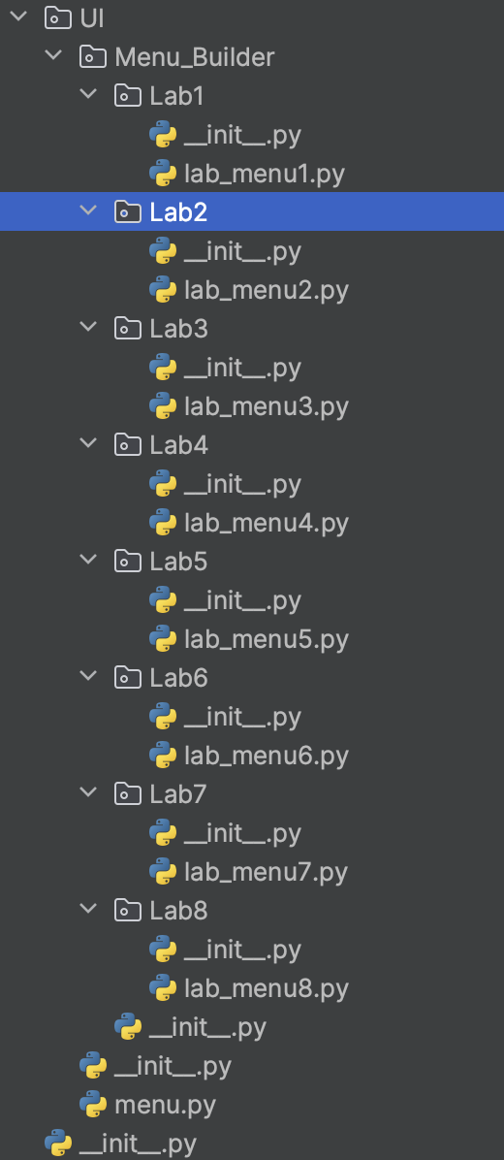

Рис.1. скрипти для запуску лабораторних робіт

Завдання 2. Зробити рефакторінг додатків, які були зроблені в лб 1-8, для підтримки можливості запуску через Runner

Завдання 3. Зробити рефакторинг додатків, які були зроблені в лб 1-8, використовуючи багаторівневу архітектуру додатків та принципи об’єктно-орієнтованого підходу

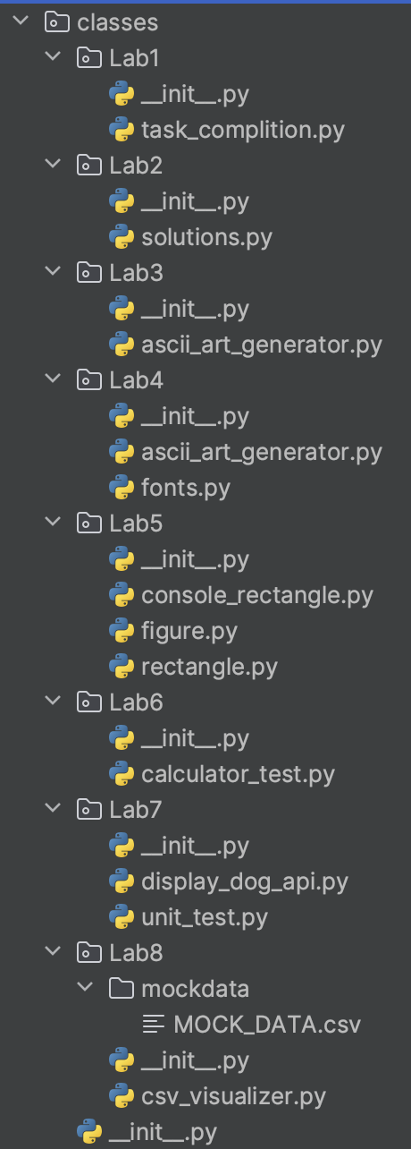

Рис.2. результат рефакторингу лабораторних робіт 1-8

Завдання 4. Створити бібліотеку класів, які повторно використовуються у всіх лабораторних роботах та зробити рефакторінг додатків для підтримки цієї бібліотеки. Таких класів в бібліотеці має буде як найменш 5

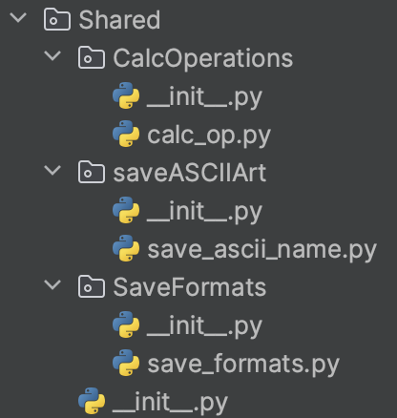

Рис.3. бібліотека класів, які використовуються в усіх лабораторних роботах

Завдання 5. Додати логування функцій в класи бібліотеки програмного продукту використовуючи https://docs.python.org/uk/3/howto/logging.html

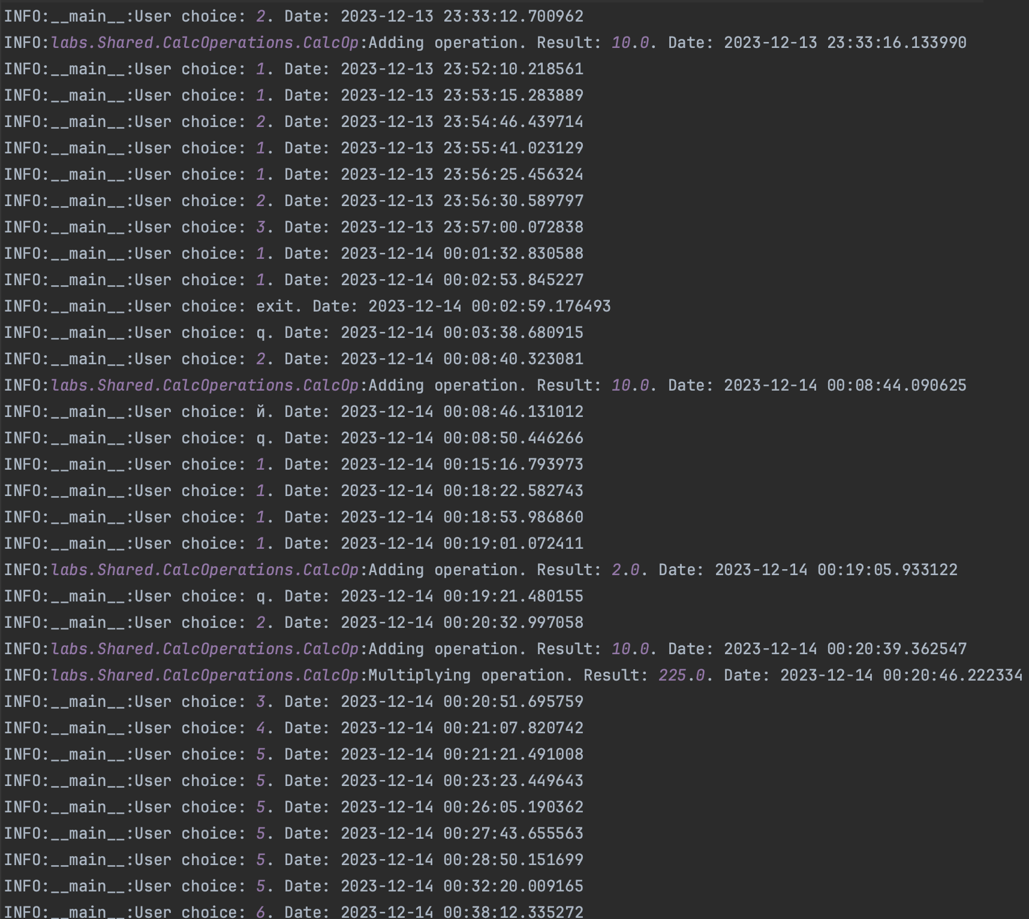

Рис.4. логування проекту

Завдання 6. Додати коментарі до програмного коду та сформувати документацію програмного продукту засобами pydoc. Документація має бути представлена у вигляді сторінок тексту на консолі, подана у веб-браузері та збережена у файлах HTML

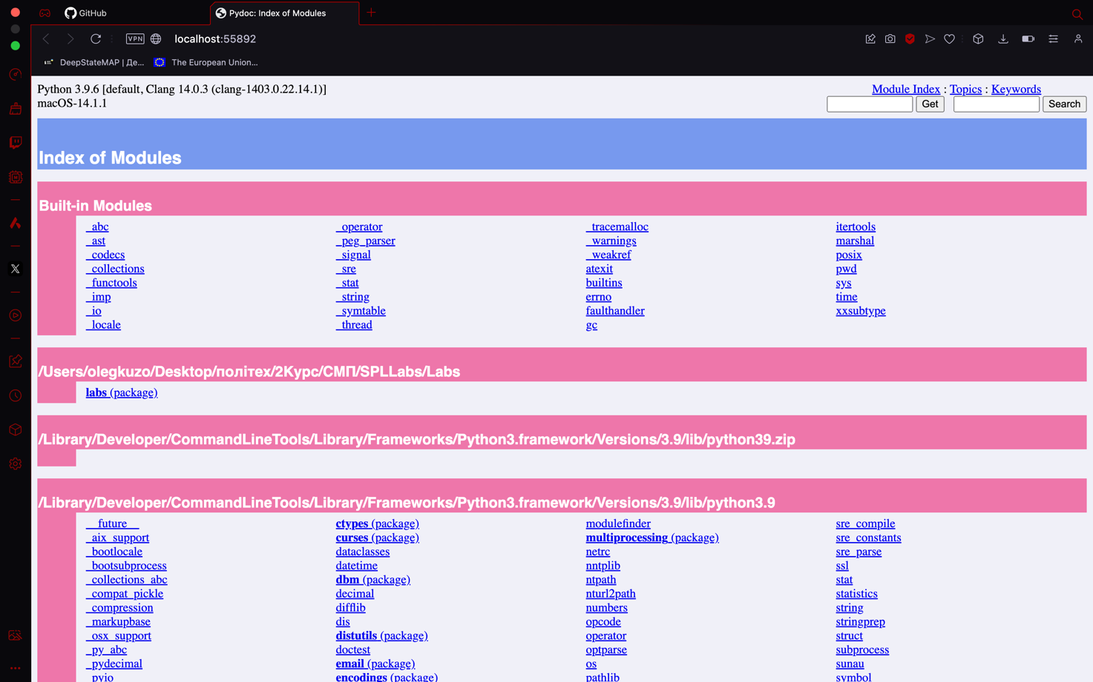

Рис.5. документація проекту

Завдання 7. Документація та код програмного продукту має бути розміщено в GIT repo

Завдання 8. Проведіть статичний аналіз коду продукту засобами PYLINT https://pylint.readthedocs.io/en/stable/ та виправте помилки, які були ідентифіковані. Первинний репорт з помилками додайте до звіту лабораторної роботи

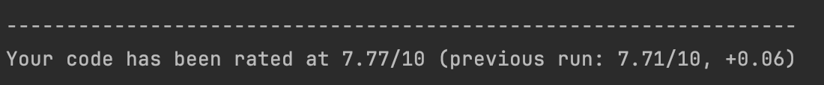

Рис.6. репорт pylint

Завдання 9. Підготуйте звіт до лабораторной роботи

**Висновок:** під час опрацювання лабораторної роботибулорозроблено програмно-інформаційний продукт засобами Python